Android 环境配置

1. React Navite环境配置
2. Mac系统环境搭建：安装必要的软件

#### 1）Homebrew

[Homebrew](http://brew.sh/), Mac系统的包管理器，用于安装NodeJS和一些其他必需的工具软件。

/usr/bin/ruby -e "$(curl -fsSLhttps://raw.githubusercontent.com/Homebrew/install/master/install)"

译注：在Max OS X 10.11（El Capitan)版本中，homebrew在安装软件时可能会碰到/usr/local目录不可写的权限问题。可以使用下面的命令修复：

sudo chown -R `whoami` /usr/local

2）Node

使用Homebrew来安装[Node.js](https://nodejs.org/" \t "_blank).

React Native目前需要NodeJS 5.0或更高版本。本文发布时Homebrew默认安装的是最新版本，一般都满足要求。

brew install node

安装完node后建议设置npm镜像以加速后面的过程（或使用科学上网工具）。注意：不要使用cnpm！cnpm安装的模块路径比较奇怪，packager不能正常识别！

npm config set registry https://registry.npm.taobao.org --global

npm config set disturl https://npm.taobao.org/dist --global

3）Yarn、React Native的命令行工具（react-native-cli）

[Yarn](http://yarnpkg.com/)是Facebook提供的替代npm的工具，可以加速node模块的下载。React Native的命令行工具用于执行创建、初始化、更新项目、运行打包服务（packager）等任务。

npm install -g yarn react-native-cli

安装完yarn后同理也要设置镜像源：

yarn config set registry https://registry.npm.taobao.org --global

yarn config set disturl https://npm.taobao.org/dist --global

如果你看到EACCES: permission denied这样的权限报错，那么请参照上文的homebrew译注，修复/usr/local目录的所有权：

sudo chown -R `whoami` /usr/local

安装完yarn之后就可以用yarn代替npm了，例如用yarn代替npm install命令，用yarn add 某第三方库名代替npm install --save 某第三方库名。

4）java JDK1.8安装 java环境变量配置

进入命令行，开始如下操作：

cd  ~touch.bash\_profile

vi  .bash\_profile

输入内容jdk变量配置内容：

export JAVA\_HOME=/Library/Java/JavaVirtualMachines/jdk1.7.0\_45.jdk/Contents/Home

export PATH=$JAVA\_HOME/bin:$PATH

export CLASSPATH=.:$JAVA\_HOME/lib/dt.jar:$JAVA\_HOME/lib/tools.jar

注：以上路径是你jdk安装路径，自己合理修改。

输入编辑内容后，在输入模式下按esc键，输入 保存并退出命令：

:wq

更新配置文件：source .bash\_profile

5）Android Studio

React Native目前需要[Android Studio](http://developer.android.com/sdk/index.html" \t "_blank)2.0或更高版本。

Android Studio包含了运行和测试React Native应用所需的Android SDK和模拟器。

(除非特别注明，请不要改动安装过程中的选项。比如Android Studio默认安装了 Android Support Repository，而这也是React Native必须的（否则在react-native run-android时会报appcompat-v7包找不到的错误）。)

6)ANDROID\_HOME环境变量

确保ANDROID\_HOME环境变量正确地指向了你安装的Android SDK的路径。具体的做法是把下面的命令加入到~/.bash\_profile文件中：(**译注**：~表示用户目录，即/Users/你的用户名/，而小数点开头的文件在Finder中是隐藏的，并且这个文件有可能并不存在。请在终端下使用vi ~/.bash\_profile命令创建或编辑。如不熟悉vi操作，请点击[这里](http://www.eepw.com.cn/article/48018.htm" \t "_blank)学习）

# 如果你不是通过Android Studio安装的sdk，则其路径可能不同，请自行确定清楚。

export ANDROID\_HOME=~/Library/Android/sdk

然后使用下列命令使其立即生效（否则重启后才生效）：

source ~/.bash\_profile

可以使用echo $ANDROID\_HOME检查此变量是否已正确设置。

将Android SDK的Tools目录添加到PATH变量中

你可以把Android SDK的tools和platform-tools目录添加到PATH变量中，以便在终端中运行一些Android工具，例如android avd或是adb logcat等。具体做法仍然是在~/.bash\_profile中添加：

export PATH=$PATH:$ANDROID\_HOME/tools:$ANDROID\_HOME/platform-tools

7）测试安装

react-native init AwesomeProject

cd AwesomeProject

react-native run-android

1. Windows系统环境搭建

1）安装

必需的软件

Chocolatey

[Chocolatey](https://chocolatey.org/)是一个Windows上的包管理器，类似于linux上的yum和 apt-get。 你可以在其[官方网站](https://chocolatey.org/" \t "_blank)上查看具体的使用说明。一般的安装步骤应该是下面这样：

@powershell -NoProfile -ExecutionPolicy Bypass -Command "iex ((new-object net.webclient).DownloadString('https://chocolatey.org/install.ps1'))" && SET PATH=%PATH%;%ALLUSERSPROFILE%\chocolatey\bin

（一般来说，使用Chocolatey来安装软件的时候，需要以管理员的身份来运行命令提示符窗口。译注：chocolatey的网站可能在国内访问困难，导致上述安装命令无法正常完成。请使用稳定的翻墙工具。 如果你实在装不上这个工具，也不要紧。下面所需的python2和nodejs你可以分别单独去对应的官方网站下载安装即可。

）

2）Python 2

打开命令提示符窗口，使用Chocolatey来安装Python 2.

注意目前不支持Python 3版本。

choco install python2

3）Node

打开命令提示符窗口，使用Chocolatey来安装NodeJS。

choco install nodejs.install

安装完node后建议设置npm镜像以加速后面的过程（或使用科学上网工具）。注意：不要使用cnpm！cnpm安装的模块路径比较奇怪，packager不能正常识别！

npm config set registry https://registry.npm.taobao.org --global

npm config set disturl https://npm.taobao.org/dist --global

4) Yarn、React Native的命令行工具（react-native-cli）

[Yarn](http://yarnpkg.com/)是Facebook提供的替代npm的工具，可以加速node模块的下载。React Native的命令行工具用于执行创建、初始化、更新项目、运行打包服务（packager）等任务。

npm install -g yarn react-native-cli

安装完yarn后同理也要设置镜像源：

yarn config set registry https://registry.npm.taobao.org --global

yarn config set disturl https://npm.taobao.org/dist --global

如果你遇到EACCES: permission denied权限错误，可以尝试运行下面的命令（限linux系统）： sudo npm install -g yarn react-native-cli.

安装完yarn之后就可以用yarn代替npm了，例如用yarn代替npm install命令，用yarn add 某第三方库名代替npm install --save 某第三方库名。

(注意：目前npm5（发文时最新版本为5.0.4）存在安装新库时会删除其他库的问题，导致项目无法正常运行。请尽量使用yarn代替npm操作。)

5) Android Studio

React Native目前需要[Android Studio](http://developer.android.com/sdk/index.html" \t "_blank)2.0或更高版本。

Android Studio需要Java Development Kit [JDK] 1.8或更高版本。你可以在命令行中输入 javac -version来查看你当前安装的JDK版本。如果版本不合要求，则可以到 [官网](http://www.oracle.com/technetwork/java/javase/downloads/jdk8-downloads-2133151.html)上下载。 或是使用包管理器来安装（比如choco install jdk8或是 apt-get install default-jdk）

Android Studio包含了运行和测试React Native应用所需的Android SDK和模拟器。

除非特别注明，请不要改动安装过程中的选项。比如Android Studio默认安装了 Android Support Repository，而这也是React Native必须的（否则在react-native run-android时会报appcompat-v7包找不到的错误）。

确定所有安装都勾选了，尤其是Android SDK和Android Device Emulator。

在初步安装完成后，选择Custom安装项：

安装完成后，在Android Studio的欢迎界面中选择Configure | SDK Manager。

在SDK Platforms窗口中，选择Show Package Details，然后在Android 6.0 (Marshmallow)中勾选Google APIs、Android SDK Platform 23、Intel x86 Atom System Image、Intel x86 Atom\_64 System Image以及Google APIs Intel x86 Atom\_64 System Image。

在SDK Tools窗口中，选择Show Package Details，然后在Android SDK Build Tools中勾选Android SDK Build-Tools 23.0.1（必须是这个版本）。然后还要勾选最底部的Android Support Repository.

6）Java JDK1.8安装，环境变量配置

1.    安装JDK，安装过程中可以自定义安装目录等信息，例如我们选择安装目录为：D:\Program Files (x86)\Java\jdk1.6.0\_25

2.    安装完成后，右击“我的电脑”，点击“属性”，单击“高级系统设置”，点击“环境变量”，如图：

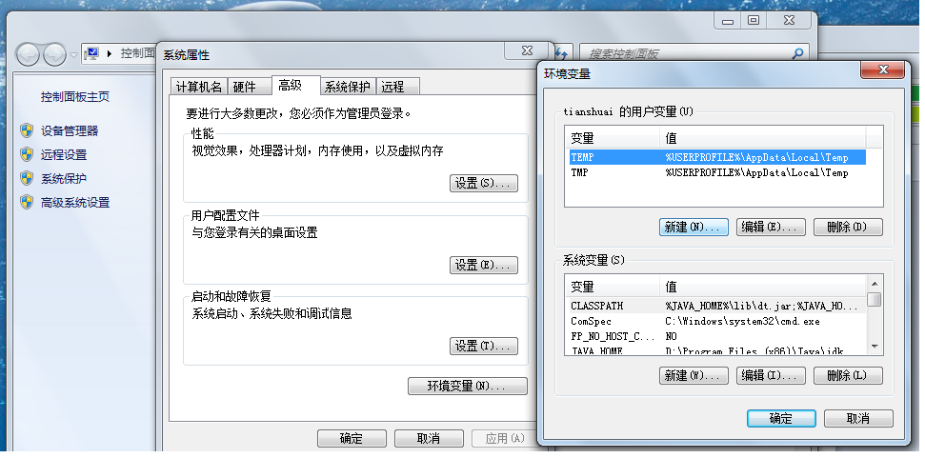

4.    在“系统变量”中，设置3项属性，JAVA\_HOME,PATH,CLASSPATH(大小写无所谓),若已存在则点击“编辑”，不存在则点击“新建”:

(1).JAVA\_HOME指明JDK安装路径，就是刚才安装时所选择的路径D:\Program Files (x86)\Java\jdk1.6.0\_25如图：

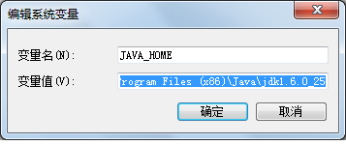

(2)Path项下添加：%JAVA\_HOME%\bin; %JAVA\_HOME%\jre\bin;，注意前面用分号隔开，我这里安装了Oracle数据库，因此放在它之前。如图：

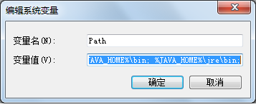

(3)在CLASSPATH项添加：.;%JAVA\_HOME%\lib\dt.jar;%JAVA\_HOME%\lib\tools.jar(要加.表示当前路径)，如图：

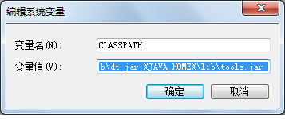

5.    “开始”－>;“运行”，键入“cmd”，键入命令 “javac”，出现以下画面，说明环境变量配置成功。如图：

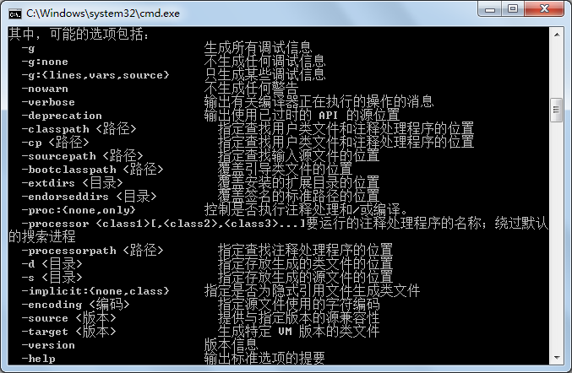

7) ANDROID\_HOME环境变量

确保ANDROID\_HOME环境变量正确地指向了你安装的Android SDK的路径。

打开控制面板 -> 系统和安全 -> 系统 -> 高级系统设置 -> 高级 -> 环境变量 -> 新建

具体的路径可能和下图不一致，请自行确认。

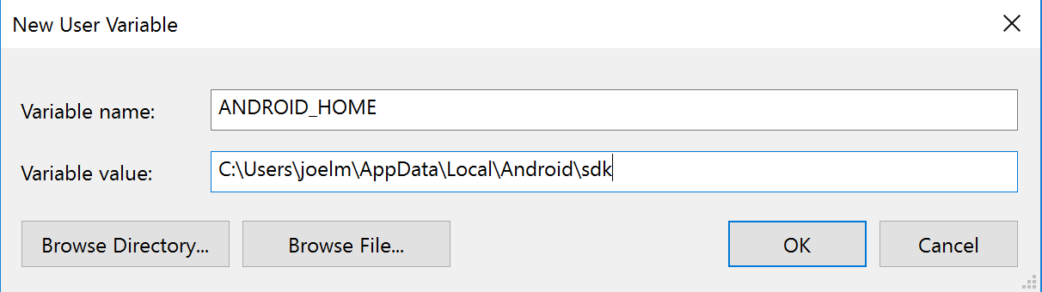

你需要关闭现有的命令符提示窗口然后重新打开，这样新的环境变量才能生效。

8) 测试安装

react-native init AwesomeProject

cd AwesomeProject

react-native run-android

提示：你可以使用--version参数创建指定版本的项目。例如react-native init MyApp --version 0.44.3。注意版本号必须精确到两个小数点。

Windows用户请注意，请不要在命令行默认的System32目录中init项目！会有各种权限限制导致不能运行！